**Moneda e Idioma**

En esta sección de la Interfaz se pretende que el usuario pueda usar el software a su preferencia, configurando el idioma y el tipo de moneda que desea usar. Sólo se debe seleccionar la opción deseada, y esta para ambos sistemas operativos: Android e iOS.

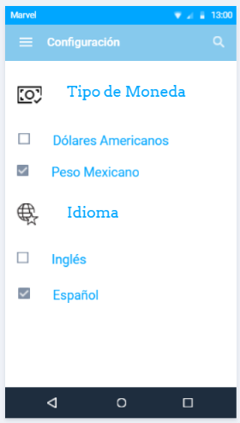

**Interfaz de Android en español.**

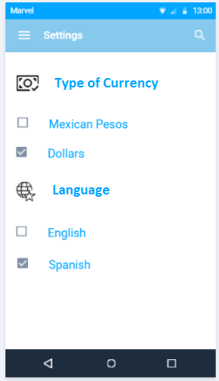**Interfaz de Android en inglés.**

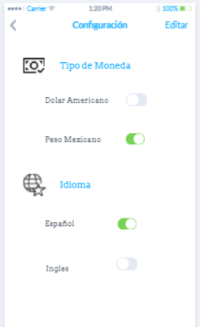

**Interfaz de iOS en español.**

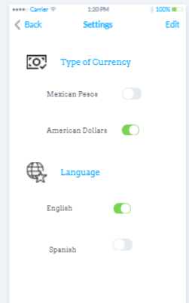

**Interfaz de iOS en inglés.**